**BỘ CÔNG THƯƠNG**

**TRƯỜNG ĐẠI HỌC CÔNG NGHIỆP THỰC PHẨM TP. HCM**

**KHOA CÔNG NGHỆ THÔNG TIN**

**🙞🙡🕮🙣🙜**

**ĐỒ ÁN CÔNG NGHỆ .NET**

**ĐỀ TÀI: XÂY DỰNG ỨNG DỤNG QUẢN LÝ CỬA HÀNG XE GẮN MÁY**

**SINH VIÊN THỰC HIỆN:**

Lương Vĩnh Khang – 2001190594

**TP.HCM, 12/2021**

**CÔNG NGHỆ .NET**

**ĐỀ TÀI: XÂY DỰNG ỨNG DỤNG QUẢN LÝ CỬA HÀNG XE GẮN MÁY**

**DANH SÁCH THÀNH VIÊN**

|  |  |  |
| --- | --- | --- |
| **STT** | **Họ tên** | **MSSV** |
| 1 | Lương Vĩnh Khang | 2001190594 |

|  |  |
| --- | --- |
| **Điểm** | **Lời phê của giảng viên** |

**MỤC LỤC**

PHẦN 1. GIỚI THIỆU ĐỀ TÀI 4

1.1. Phạm vi đề tài 4

1.2. Mục tiêu, sự cần thiết của đề tài 4

1.3. Nền tảng lý thuyết 4

PHẦN 2. PHÂN TÍCH ĐỀ TÀI 4

2.1. Quy trình nghiệp vụ 4

2.2. Yêu cầu chức năng 4

PHẦN 3. PHÂN TÍCH HỆ THỐNG 5

3.1. Mô hình ERD thành mô hình quan hệ 5

3.2. Mô tả chi tiết các quan hệ 6

PHẦN 4. THIẾT KẾ GIAO DIỆN 8

PHẦN 5. TỔNG KẾT 13

5.1. Những gì đồ án đã đạt được 13

5.2. Hướng phát triển của đề tài 13

# GIỚI THIỆU ĐỀ TÀI

## Phạm vi đề tài

Kiến thức giới hạn trong môn học: Công nghệ .NET và Cơ sở dữ liệu

Đề tài chỉ quan tâm đến việc quản lý thông tin như: xe máy, nhà cung cấp, nhân viên.

## Mục tiêu, sự cần thiết của đề tài

Hệ thống được xây dựng nhằm:

Chuyển phương pháp quản lý từ giấy tờ sang phần mềm giúp việc quản lý dễ dàng hơn.

Trợ giúp trong việc lưu trữ, thêm, bớt, tìm kiếm các thông tin liên quan đến xe, nhà cung cấp, nhân viên, hóa đơn, phiếu nhập… với giao diện thân thiện, dễ sử dụng.

## Nền tảng lý thuyết

Nhóm em đã vận dụng nhiều môn, chuyên đề đã được học tập, nghiên cứu để hoàn thiện tốt đồ án này. Một số môn học có thể kể đến như: Cơ sở dữ liệu, Lập trình hướng đối tượng,... Nhóm em đã chọn chương trình quản lí cửa hàng xe gắn máy được thực hiện trên ngôn ngữ C# trên nền tảng Visual Studio 2019.

# PHÂN TÍCH ĐỀ TÀI

## Quy trình nghiệp vụ

Nhân viên: mỗi nhân viên sẽ có 1 tài khoản được công ty cấp tùy vào quyền hạn và chức vụ, có thể xem thông tin nhân viên, thay đổi mật khẩu. Nhân viên sẽ quản lý thông tin khách hàng, thông tin tour, phương tiện, khách sạn, doanh thu, và quản lí vé của các tour khách hàng đặt.

## Yêu cầu chức năng

* **Quản lý danh mục**
* Quản lý nhân viên
* Xem thông tin nhân viên .
* Thêm mới nhân viên, sửa thông tin nhân viên và xóa thông tin nhân viên khỏi cơ sở dữ liệu.
* Quản lý khách hàng
* Quản lý thông tin khách hàng .
* Thêm mới khách hàng, sửa thông tin khách hàng và xóa khách hàng khỏi cơ sở dũ liệu.
* Quản lý nhà cung cấp
* Quản lý thông tin nhà cung cấp.
* Thêm mới nhà cung cấp, sửa thông tin nhà cung cấp và xóa nhà cung cấp khỏi cơ sở dũ liệu.
* Quản lý xe
* Quản lý thông tin xe.
* Thêm mới xe, sửa thông tin xe và xóa xe khỏi cơ sở dũ liệu.
* Quản lý hóa đơn
* Quản lý thông tin hóa đơn.
* Thêm mới hóa đơn và xóa hóa đơn khỏi cơ sở dũ liệu.
* Quản lý nhà cung cấp
* Quản lý thông tin nhà cung cấp.
* Thêm mới nhà cung cấp, sửa thông tin nhà cung cấp và xóa nhà cung cấp khỏi cơ sở dũ liệu.
* Quản lý phiếu bảo hành
* Quản lý thông tin phiếu bảo hành.
* Thêm mới phiếu bảo hành, sửa thông tin phiếu bảo hành và xóa phiếu bảo hành khỏi cơ sở dũ liệu.
* Quản lý tài khoản
* Quản lý thông tin tài khoản.
* Thêm mới tài khoản, sửa thông tin tài khoản và xóa tài khoản khỏi cơ sở dũ liệu.
* **Chức năng khác**
* Tìm kiếm tên hãng xe trong bảng Loại xe

# PHÂN TÍCH HỆ THỐNG

## Mô hình ERD thành mô hình quan hệ

NhanVien (MaNV, TenNV, SDT, ChucVu, DiaChi)

KhachHang (MaKH, TenKH, SDT, DiaChi)

NhaCungCap (MaNCC, TenNCC, SDT, DiaChi)

LoaiXe (MaXe, LoaiXe, HangXe)

Xe (MaXe, SoKhung, SoMay, HangXe, MauSac, GiaBan)

PhieuNhap (MaPN, NgayNhap, ThanhTien)

ChiTietPhieuNhap (MaPN, MaXe, MaNCC, DonGia, SoLuong)

HoaDonBanXe (MaHD, MaNV, MaKH, MaXe, SoKhung, SoMay, MauSac, SoLuong, ThanhTien, NgayLap)

ChiTietHoaDon (MaHD, SoKhung, SoMay, MauSac, SoLuong, DonGia)

PhieuBaoHanh (MaHD, MaKH, SoKhung, SoMay)

TaiKhoan (TenDangNhap, MatKhau)

* **Lượt đồ Diagrams:**

## Mô tả chi tiết các quan hệ

NhanVien (MaNV, TenNV, SDT, ChucVu, DiaChi)

KhachHang (MaKH, TenKH, SDT, DiaChi)

NhaCungCap (MaNCC, TenNCC, SDT, DiaChi)

LoaiXe (MaXe, LoaiXe, HangXe)

Xe (MaXe, SoKhung, SoMay, HangXe, MauSac, GiaBan)

PhieuNhap (MaPN, NgayNhap, ThanhTien)

ChiTietPhieuNhap (MaPN, MaXe, MaNCC, DonGia, SoLuong)

HoaDonBanXe (MaHD, MaNV, MaKH, MaXe, ThanhTien, NgayLap)

ChiTietHoaDon (MaHD, SoKhung, SoMay, MauSac, SoLuong, DonGia)

PhieuBaoHanh (MaHD, MaKH, SoKhung, SoMay)

TaiKhoan (TenDangNhap, MatKhau)

# THIẾT KẾ GIAO DIỆN

**Giao diện chính của chương trình**

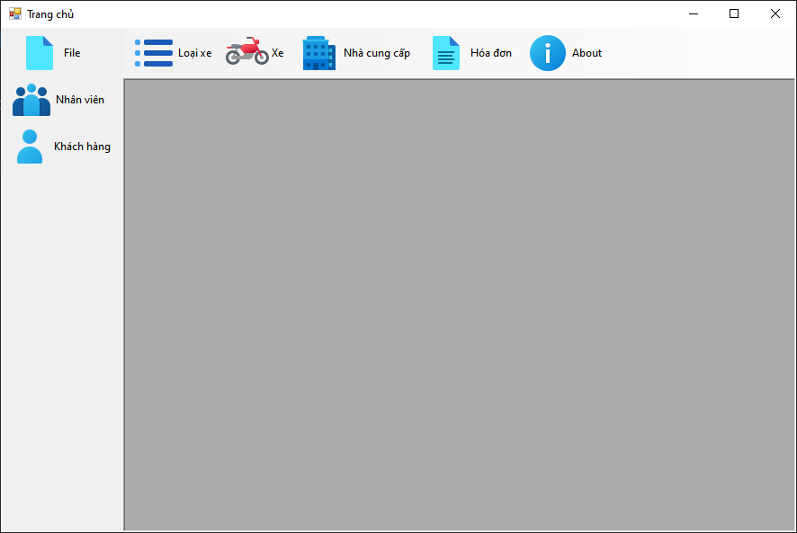

**Giao diện quản lý Nhân viên**

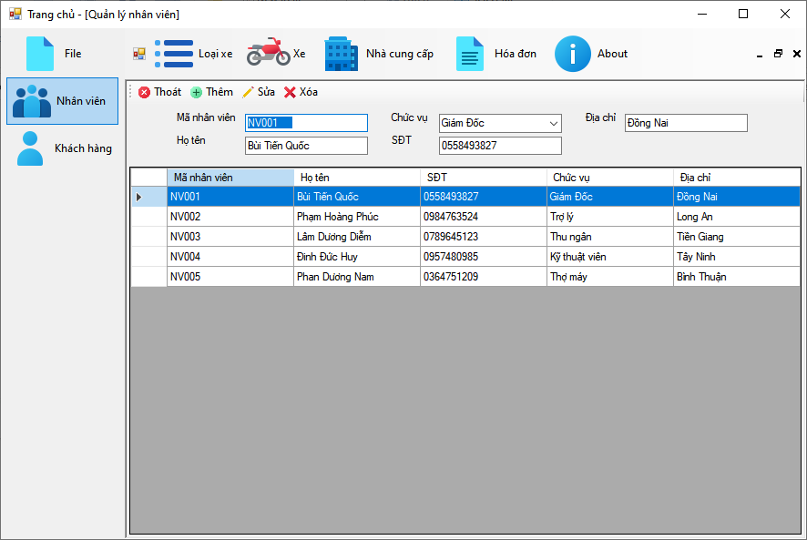

**Giao diện quản lý Khách hàng**

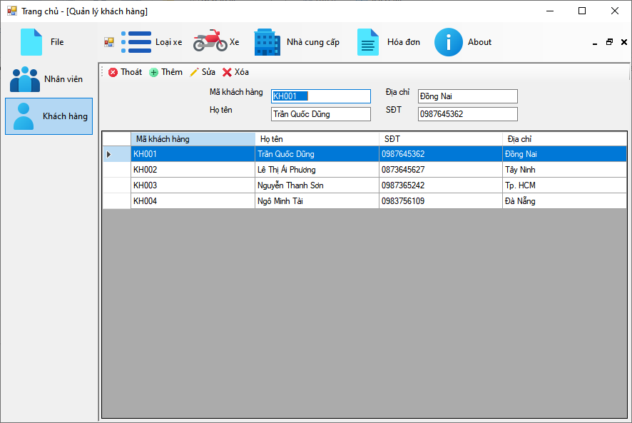

**Giao diện quản lý Loại xe**

**Giao diện quản lý Xe**

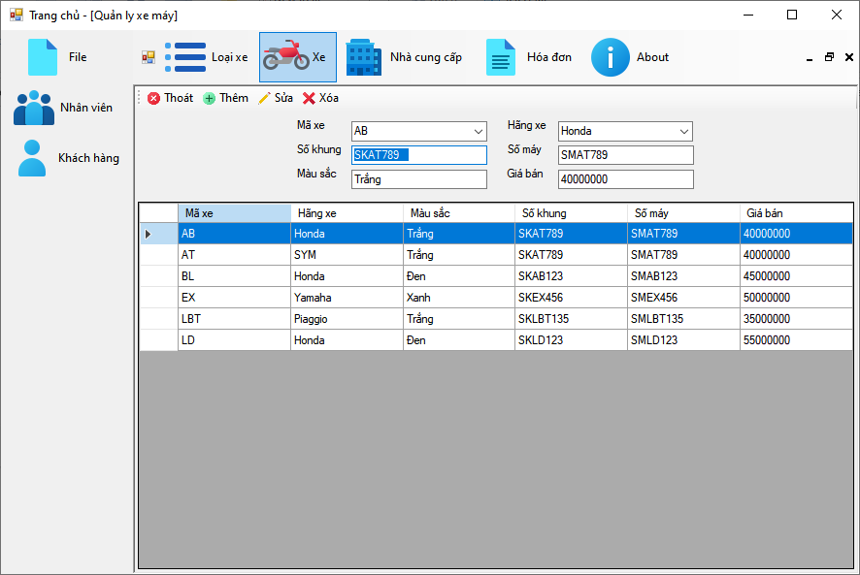

**Giao diện quản lý Nhà cung cấp**

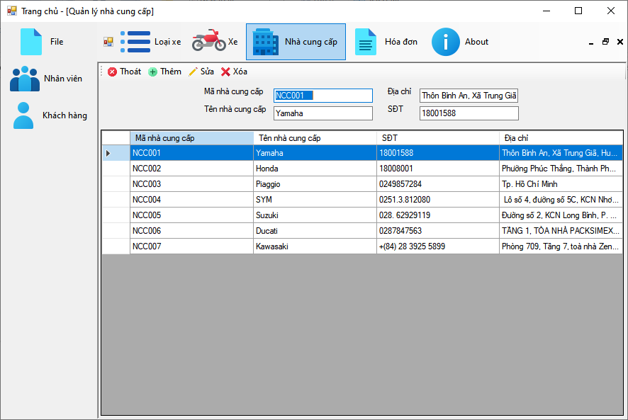

**Giao diện quản lý Hóa đơn**

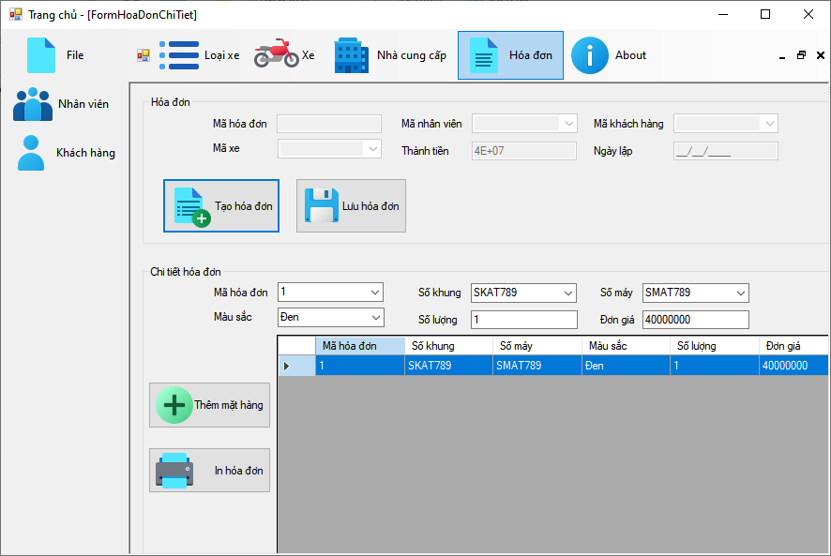

**Chức năng tìm kiếm hãng xe trong bảng Loại xe**

**Chức năng in Hóa đơn**

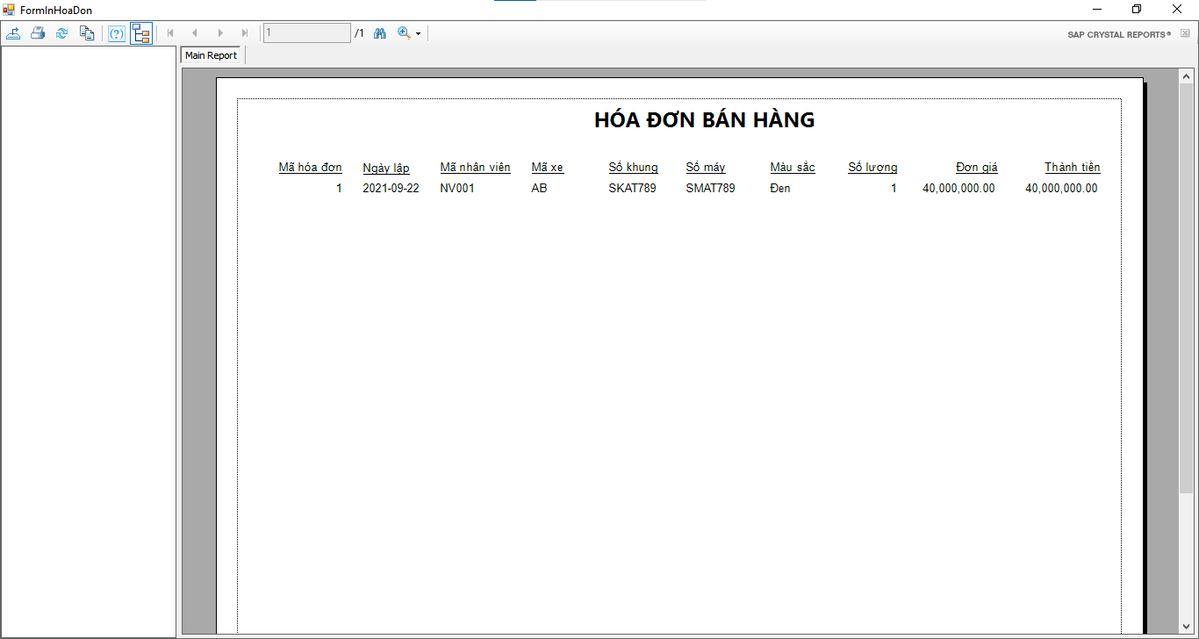

# TỔNG KẾT

## Những gì đồ án đã đạt được

Xây dựng được phần mềm giúp cửa hàng quản lý xe… dễ dàng hơn. Nhân viên có thể thêm, xóa, sửa khách hàng, xe, nhà cung cấp, hóa đơn,…

## Hướng phát triển của đề tài

Đề tài hiện chỉ là một phần mềm quản lý với quy mô nhỏ, phục vụ được nhu cầu tối thiểu như thêm, xóa, sửa. Hướng phát triển của đề tài có thể bổ sung thêm các chức năng như: phân quyền người dùng, đăng ký/ đăng nhập tài khoản, nâng cấp thuật toán truy vấn xuống cơ sở dư liệu, nâng cấp thuật toán tìm kiếm, thống kê doanh thu…

**--HẾT--**